Beach Albatros
SHARM EL SHEIKH
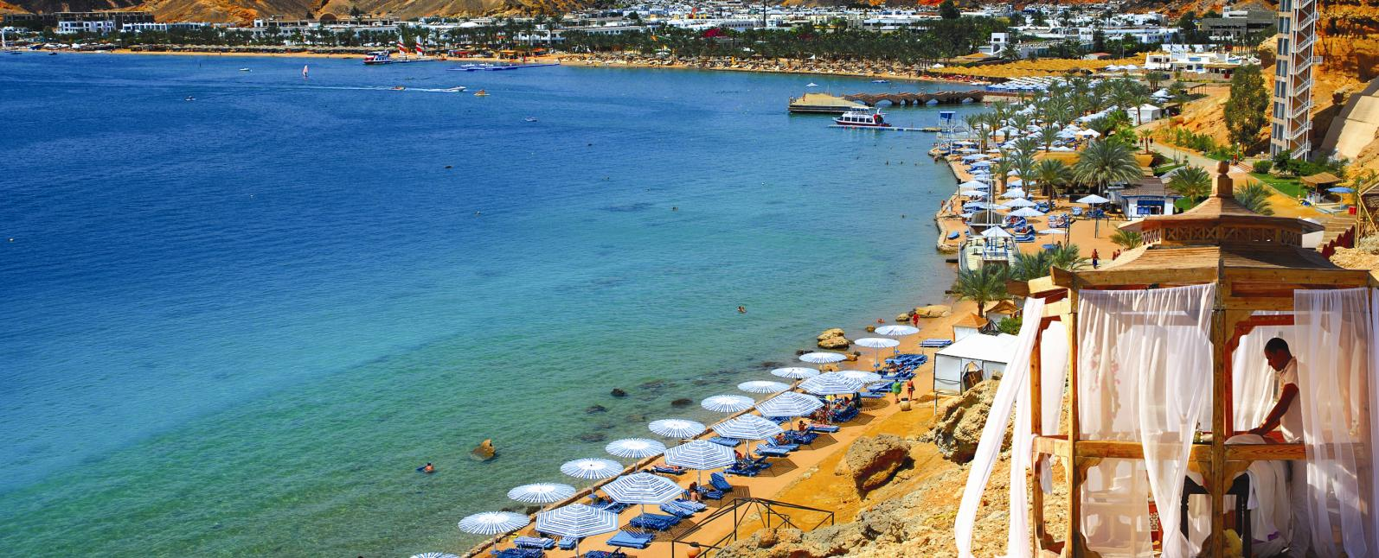

Концепция Все Включено

Завтрак | С | До
Главный ресторан Sea View  Итальянский ресторан “Il Caminetto”  Континентальный завтрак в "Club House" | 07:00  07:00  07:00 |  | 10:00  10:00  10:00
Поздний завтрак | С |  | До
Главный ресторан Sea View | 10:00 |  | 11:00
Обед | С |  | До
Главный ресторан Sea View  Итальянский ресторан “Il Caminetto” | 12:30  12:30 |  | 14:30  14:30
Снеки | С |  | До
Пляжный ресторан  Пляжный ресторан (Блинчики и Французская выпечка) | 12:00  15:00 |  | 15:00  17:00
Ужин | С |  | До
Главный ресторан Sea View  Итальянский ресторан “Il Caminetto” | 18:30  18:30 |  | 21:30  21:30

 | Поздний ужин | С |  | До
 | Главный ресторан Sea View | 21:30 |  | 00:00
 | Кофе и чай | С |  | До
 | La Veranda  Пляжный бар  La Veranda English Tea time | 10:00  10:00  15:30 |  | 00:00  17:00  17:00
 | Напитки | С |  | До
 | La Veranda  Пляжный ресторан  Пляжный бар  Бар возле бассейна  Club House | 10:00  12:00  10:00  10:00  24/24 |  | 00:00  15:00  17:00  18:00  24/24
 | Мороженое | С |  | До
 | Club House | 12:00 |  | 16:00
Напитки по системе все включено (24 часа, все включено для без алкогольных и горячих напитков, вода)
"Все включено" включает в себя широкий выбор национальных напитков, включая алкогольные и безалкогольные напитки, соки, пиво, коктейли, кофе, чай и домашнее вино, Разливное пиво. Алкогольные напитки включены с 10:00 до полуночи, в другое время алкогольные напитки за дополнительную плату.
Пожалуйста, обратите внимание, что время приема пищи и места могут быть изменены в связи с неблагоприятными погодными условиями или непредвиденными обстоятельствами.

 | Номера
Все гости могут насладиться атмосферой комфорта в наших номеров, бесплатное ежедневное заправленные мини-бар бутылками с водой, фен, при необходимости мы предоставляем адаптеров.
Спорт и Развлечение
Курорт включает в себя 2 открытых бассейна. Наши активные гости имеют возможность посещать фитнес-зал, пляжный волейбол, корты, дартс и боччу. Мы предлагаем нашим гостям профессиональную дневную и вечернюю анимационную программу.
Услуги для детей
Наша семейная политика предполагает много развлечений для детей. Малыши становятся нашими особенными гостями с момента прибытия и до самого отъезда. Красиво спроектирован детский клуб с игровой площадкой для проведения досуга, детский бассейн обеспечить спокойствие для родителей пока они взяли тайм-аут для себя. Курорт располагает специальными детским меню в ресторанах. Если необходимо, детская кроватка может быть предоставлена бесплатно.
Пляж
Beach Albatros Курорт включает в себя частный пляж с бесплатными полотенцами, зонтиками, лежаками и матрасами для лежаков.

